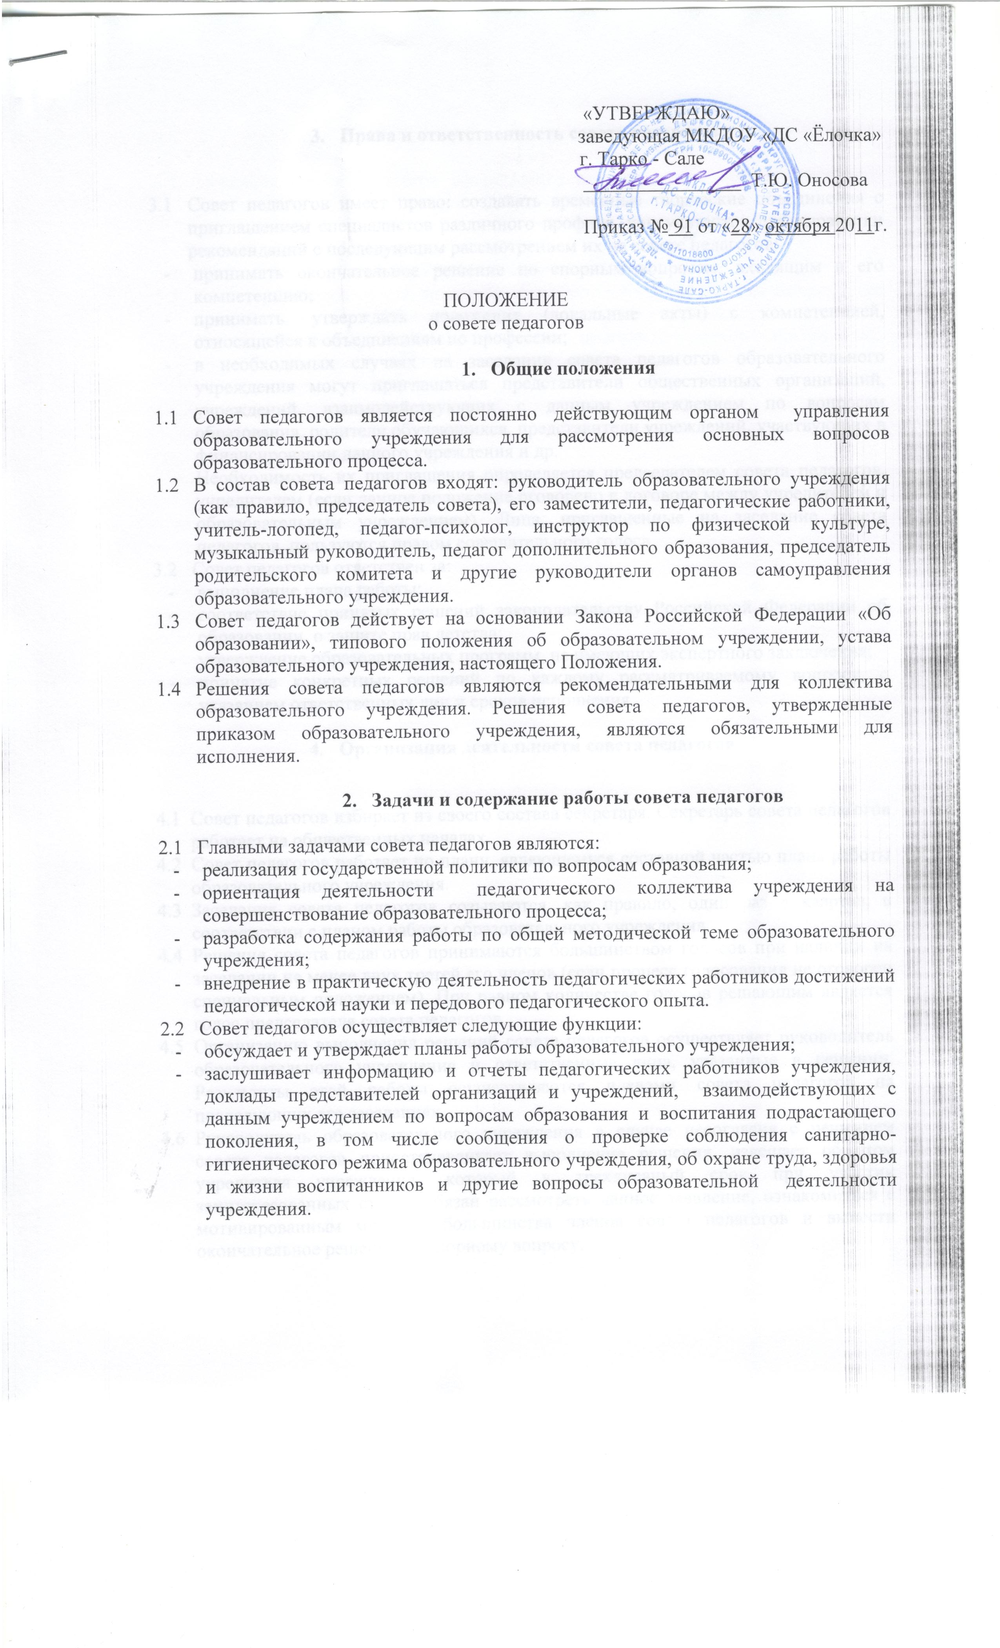

3. Права и ответственность совета педагогов

  - Совет педагогов имеет право: создавать временные творческие объединения с приглашением специалистов различного профиля, консультантов для выработки рекомендаций с последующим рассмотрением их на совете педагогов:
- принимать окончательное решение по спорным вопросам, входящим в его компетенцию;
- принимать, утверждать положения (локальные акты) с компетенцией, относящейся к объединениям по профессии;
- в необходимых случаях на заседания совета педагогов образовательного учреждения могут приглашаться представители общественных организаций, учреждений, взаимодействующих с данным учреждением по вопросам образования, родители обучающихся, представители учреждений, участвующих в финансировании данного учреждения и др.
Необходимость их приглашения определяется председателем совета педагогов, учредителем (если данное положение оговорено в договоре между учредителем и образовательным учреждением). Лица, приглашенные на заседание совета педагогов, пользуются правом совещательного голоса.
  - Совет педагогов ответствен за:
- выполнение плана работы;
- соответствие принятых решений законодательству Российской Федерации об образовании, о защите прав детства;
- утверждение образовательных программ, не имеющих экспертного заключения;
- принятие конкретных решений по каждому рассматриваемому вопросу, с указанием ответственных лиц и сроков исполнения.

4. Организация деятельности совета педагогов

  - Совет педагогов избирает из своего состава секретаря. Секретарь совета педагогов работает на общественных началах.
  - Совет педагогов работает по плану, являющемуся составной частью плана работы образовательного учреждения.
  - Заседания совета педагогов созываются, как правило, один раз в квартал, в соответствии с планом работы образовательного учреждения.
  - Решения совета педагогов принимаются большинством голосов при наличии на заседании не менее двух третей его членов (если процесс голосования не оговорен специальным положением). При равном количестве голосов решающим является голос председателя совета педагогов.
  - Организацию выполнения решений совета педагогов осуществляет руководитель образовательного учреждения и ответственные лица, указанные в решении. Результаты этой работы осуществляются членами совета педагогов на последующих его заседаниях.
  - Руководитель образовательного учреждения в случае несогласия с решением совета педагогов приостанавливает выполнение решения, извещает об этом учредителя учреждения, который в трехдневный срок при участии заинтересованных сторон обязан рассмотреть данное заявление, ознакомиться с мотивированным мнением большинства членов совета педагогов и вынести окончательное решение по спорному вопросу.

5. Документация совета педагогов

  - Заседания совета педагогов оформляются протокольно. В книге протоколов фиксируется ход обсуждения вопросов, выносимых на совет педагогов, предложения и замечания совета педагогов. Протоколы подписываются председателем и секретарем совета.
  - Нумерация протоколов ведется с начала учебного года.
  - Книга протоколов совета педагогов образовательного учреждения входит в его номенклатуру дел, хранится в учреждении постоянно и передается по акту.
  - Книга протоколов совета педагогов пронумеровывается постранично, прошнуровывается, скрепляется подписью руководителя и печатью образовательного учреждения.

